附件： “尔雅通识课”登录方式及修读说明

1.登录方式

本校学生无需报名，可使用个人学号登录尔雅平台直接选课学习，首次登录平台的初始密码为123456。

**电脑登录：**

<http://xauat.fy.chaoxing.com/portal/>，或点击教务处网站左侧“尔雅通识课”图标访问。

**手机APP登录：**扫描下图二维码，下载安装手机应用，登录后即可学习。



**2.修读要求**

须在截止日期前完成课程修读及考试，否则学分不予认定。本期学习时间结束后，学生未完成的学习进度不予保存，下期课程开放时，需选课后重新修读。

修读课程门次及学分不限，但不得与所学专业培养方案规定的课程相同或相近。

重复修读同一门课程获准的学分仅认定一次。因尔雅公司课程内容更新，《口才艺术与社交礼仪》与原《礼仪与社交》，《用经济学智慧解读中国》与原《中国经济热点问题研究》、《当代中国政府与政治》与原《当代中国社会问题透视》分别为相同课程。

**3.考核方式**

  尔雅课程成绩由四部分组成，其中视频观看情况30%、作业10%、访问数10%、考试50%，视频观看超过90%的时候方可进行考试。

**4.开设课程列表**

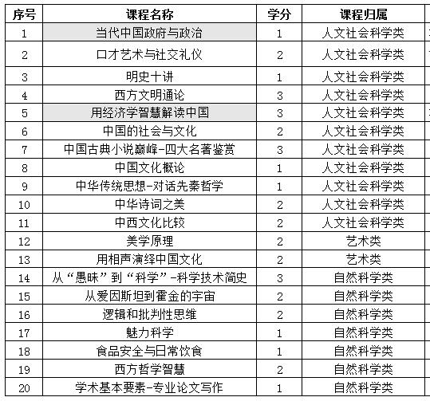

学习过程中如有问题可登录尔雅平台进行在线咨询。

教务处

2017年3月21日